Инструкция системы дистанционного обучения Zoom
АРМ Ученика
- Для подключения к видеоконференции с помощью ПК зайдите на школьный сайт в раздел «Дистанционное обучение» http://school19-nv.ucoz.ru/index/distancionnoe_obuchenie/0-643
- Нажмите на свой класс
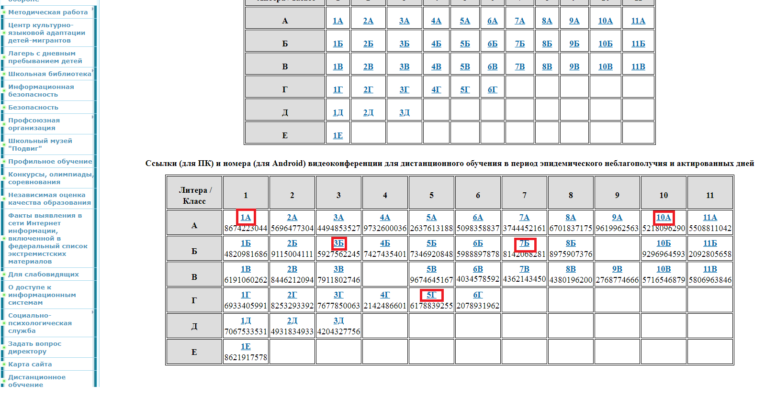
- При первом запуске автоматически скачается плагин программы, который следует запустить после окончания загрузки (при последующих запусках сразу открывается видеоконференция, при условии начала трансляции преподавателем).
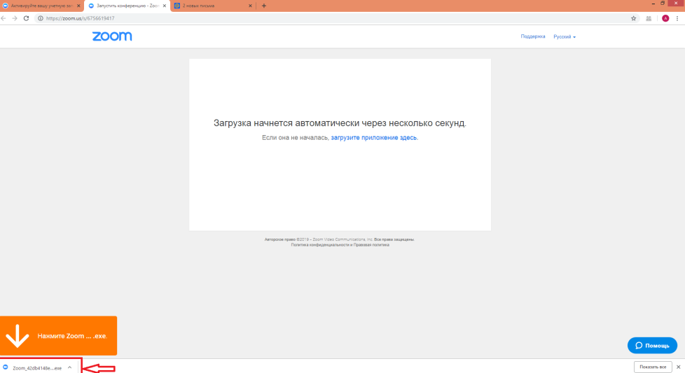

- Для подключения к видеоконференции посредством смартфона с ОС Android (iOS Iphon),скачайте и установите в PlayMarket (AppStory) приложение Zoom Cloud Meetings.
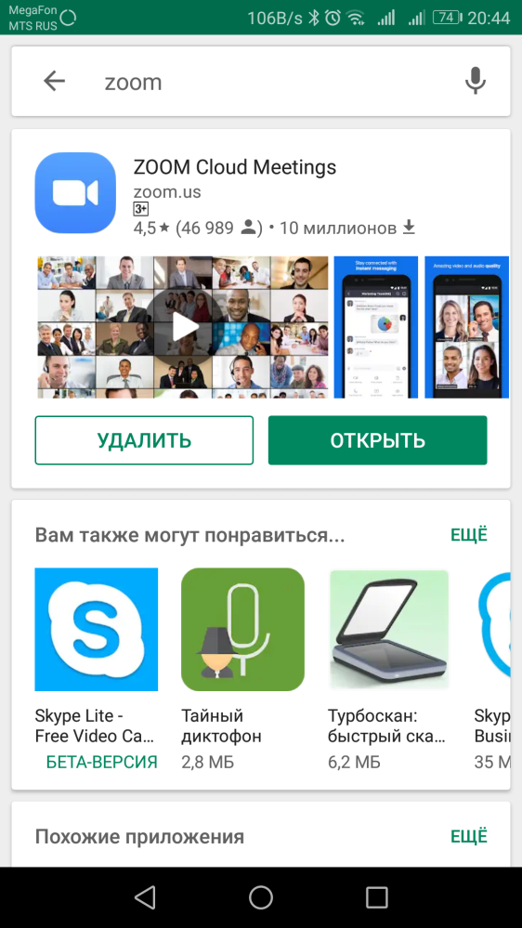
- Запустите приложение и нажмите иконку «Войти»
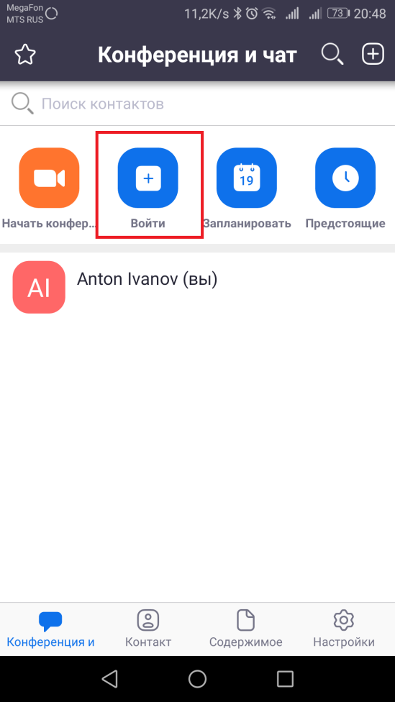
- Введите номер видеоконференции вашего класса
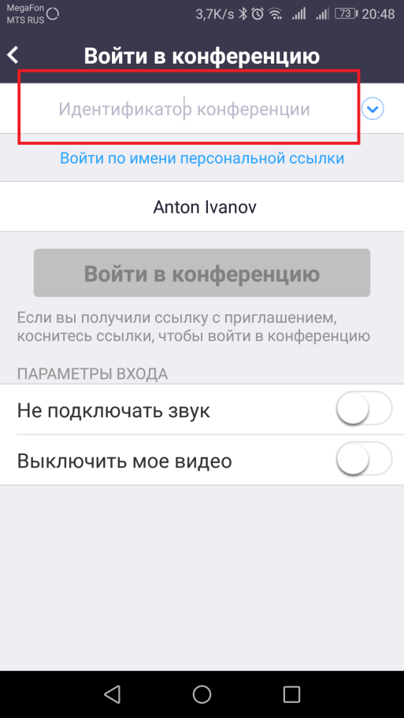

- Номер видеоконференции своего класса вы можете посмотреть на сайте школы в разделе «Дистанционное обучение» http://school19-nv.ucoz.ru/index/distancionnoe_obuchenie/0-643

